МКУ «Отдел образования» Исполнительного комитета
Мамадышского муниципального района
Республики Татарстан
Адрес: 422190, Республика Татарстан, Мамадышский муниципальный район,
г. Мамадыш, ул.Советская, дом 2а,
E-mail: mamadyshroo@mail.ru
Руководитель: | Габдрахманов Ильдус Нурисламович
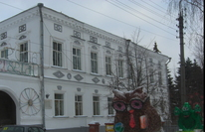
контактные телефоны: 885563 3-34-32 факс 885563 3-29-86

Хазиева Аниса Накиповна - заместитель начальника по учебно-методической работе.

Шакиров Айрат Рифнурович - заместитель начальника по воспитательной работе.

